**[School] - [Group] “Programación” ™**

**[Teacher name] / [Name]**

Manual de estilos

Abril 19, 2024

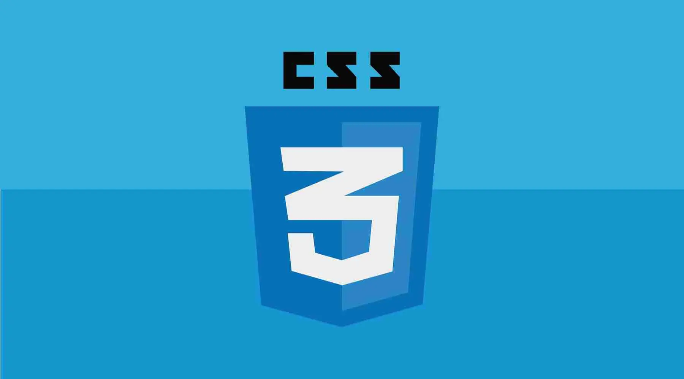

# 

# 

# Basico I

# Antes de comenzar a explicar estilos css para algunos elementos html me gustaría explicar el CSS básico. CSS es un lenguaje de programación utilizado para ponerle estilo al HTML. CSS se compone de selector de elemento, clases, selector de elemento y id (existen más como atributos pero esto es lo básico). Aquí la diferencia:

Selector de elemento:

Un selector de elementos en CSS se refiere a una forma de seleccionar elementos HTML específicos para aplicar estilos. Por ejemplo, si deseas aplicar un estilo a todos los elementos <p> (párrafos) en tu página, usarías el selector de elemento p. Aquí hay un ejemplo:

| p {  color: blue; } |
| --- |

Con los selectores de elemento asignamos estilos a todos los elementos de un html si colocamos esto todos los parrafos <p> ahora seran de color azul. Podríamos hacer lo mismo para el h1, h2 o h3 o cualquier otra tag:

| h1, h2, h3 {  color: red; } |
| --- |

Ahora en este selector de elemento todos los h1, h2 y h3 serán de color rojo. Esto de colocar comas en los selectores de elemento es útil para no reutilizar código aquí ahora todas las etiquetas separadas por comas tendrán los estilos colocados.

Atributos:

Las clases en HTML y CSS son atributos especiales que se utilizan para aplicar estilos a uno o más elementos HTML. Las clases permiten aplicar estilos a varios elementos sin necesidad de repetir el mismo código CSS una y otra vez.

1. Definición en HTML: En un documento HTML, puedes asignar una clase a un elemento usando el atributo class. Por ejemplo:

| <div class="my-class">Content</div> |
| --- |

1. Definición en CSS: Para aplicar estilos a una clase en CSS, simplemente precede el nombre de la clase con un punto (.). Por ejemplo:

| .my-class {  color: blue;  font-weight: bold; } |
| --- |

Aquí le pondremos estilos a una clase a la clase myclass ahora todas las etiquetas que accedan a la clase myclass tendrán los estilos definidos a la clase.

ID:

Un ID (identificador) es un atributo en HTML que se utiliza para identificar de manera única un elemento dentro de un documento HTML. Cada ID debe ser único en todo el documento HTML, lo que significa que ningún otro elemento puede tener el mismo ID.

| <div id="my-elent">  *<!-- Contenido del elemento -->* </div> |
| --- |

| #mi-elemento {  color: red; } |
| --- |

La diferencia entre una class y un d es que el id generalmente es utilizado para un solo elemento mientras que la clase se utiliza para otro o más elementos.

Orden en CSS:

En CSS se sigue un orden secuencial o de programación secuencial es decir siempre tomará el valor de arriba hacia abajo y el valor de abajo como el más importante. Por ejemplo:

| h1 {  text-align: center; } h1 {  text-align: right; } |
| --- |

En este ejemplo se define la alineación del texto de los h1 al centro y luego a la derecha, CSS alineará los h1 a la derecha por que es el código más hacia abajo y por jerarquía secuencial el más importante.

# Basico II

Ahora explicare algunos atributos de css básicos y que son comunes:

1. color: Sirve para cambiar el color generalmente del texto o de la propiedad.

| {  color: white/#277FFF/rgb(60, 179, 113); } |
| --- |

1. Background-color: Define el color de fondo de un elemento.

| {  background-color: red/#FFD700/rgb(60, 179, 113); } |
| --- |

1. Margin: Define el margen exterior de un elemento.

| {  margin: 10px; } |
| --- |

1. Border: Define el borde de un elemento.

| {  border: 2px solid #000000; } |
| --- |

1. Padding: Define el espacio interior entre el contenido de un elemento y su borde.

| {  padding: 20px; } |
| --- |

1. Font-size: Define el tamaño del texto.

| {  font-size: 18px; } |
| --- |

1. Width: Define el ancho del elemento.

| {  width: 300px; } |
| --- |

9. Height: Define la altura de un elemento.

| {  height: 200px; } |
| --- |

10. Text-align: Define la alineación horizontal del texto dentro de un elemento.

| {  text-align: center; } |
| --- |

# Estos son algunos de los atributos más básicos en CSS.

# Forms

Definicion: Un formulario en PHP/HTML5 es una herramienta utilizada en el desarrollo web para recopilar información de los usuarios. Se compone de elementos HTML como campos de texto, casillas de verificación, botones de opción, menús desplegables, entre otros, que permiten al usuario ingresar datos. Estos elementos están incrustados dentro de un documento HTML y pueden ser procesados por un script PHP en el lado del servidor para realizar acciones como almacenar la información en una base de datos, enviar correos electrónicos, o realizar cualquier otra tarea requerida por la aplicación web. El formulario actúa como un medio de comunicación entre el usuario y el servidor web, permitiendo la interacción dinámica en línea.

Ejemplo de form:

| <form action="procesar_formulario.php" method="post">  <label for="nombre">Nombre:</label><br>  <input type="text" id="nombre" name="nombre" required><br><br>   <label for="email">Correo electrónico:</label><br>  <input type="email" id="email" name="email" required><br><br>   <label for="comentarios">Comentarios:</label><br>  <textarea id="comentarios" name="comentarios" rows="4" cols="50"></textarea><br><br>   <input type="submit" value="Enviar"> </form> |
| --- |

Ejemplo de estilo de form:

| form {  margin: 20px;  padding: 20px;  border: 1px solid #ccc;  border-radius: 5px;  background-color: #f9f9f9; }  label {  font-weight: bold; }  input[type="text"], input[type="email"], textarea {  width: 100%;  padding: 10px;  margin: 5px 0;  box-sizing: border-box;  border: 1px solid #ccc;  border-radius: 4px; }  input[type="submit"] {  background-color: #4CAF50;  color: white;  padding: 10px 20px;  border: none;  border-radius: 4px;  cursor: pointer; }  input[type="submit"]:hover {  background-color: #45a049; } |
| --- |

En este ejemplo, he aplicado un estilo al formulario para que tenga un margen, un relleno, un borde, y un fondo de color claro. Además, los campos de entrada y el área de texto tienen un borde, un relleno y márgenes específicos para que se vean mejor. El botón de envío tiene un color de fondo verde y cambia ligeramente de tono cuando se pasa el cursor sobre él para dar retroalimentación visual al usuario. Use weight para el tipo de letra (negrita), radius para el redondeo de las esquinas y otros.

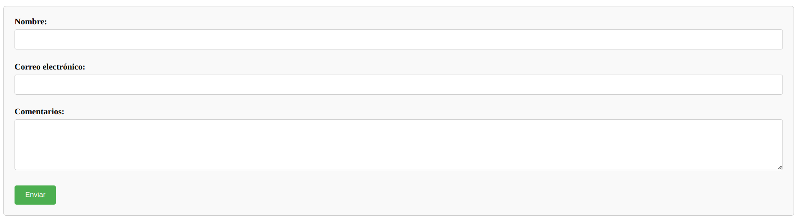

# Tablas

Una tabla en HTML 5 es un elemento utilizado para organizar y mostrar datos de manera estructurada en una página web. Permite dividir la información en filas y columnas, facilitando la comprensión y visualización de conjuntos de datos. Esto ayuda a los usuarios a interpretar la información de manera más clara y ordenada.

Ejemplo de tabla:

| <table>  <thead>  <tr>  <th>Nombre</th>  <th>Edad</th>  <th>País</th>  </tr>  </thead>  <tbody>  <tr>  <td>Juan</td>  <td>25</td>  <td>España</td>  </tr>  <tr>  <td>Maria</td>  <td>30</td>  <td>Argentina</td>  </tr>  <tr>  <td>Carlos</td>  <td>20</td>  <td>México</td>  </tr>  </tbody> </table> |
| --- |

| table {  width: 100%;  border-collapse: collapse;  margin-bottom: 20px; }  th, td {  border: 1px solid #ddd;  padding: 8px;  text-align: left; }  th {  background-color: #f2f2f2; }  tr:nth-child(even) {  background-color: #f2f2f2; } |
| --- |

En este ejemplo, he aplicado un estilo a la tabla para que tenga un ancho del 100%, se colapsen los bordes de las celdas, y haya un margen en la parte inferior de la tabla para separarla de otros elementos. Además, las celdas tienen un borde de 1 píxel sólido de color gris claro y un relleno de 8 píxeles para separar el contenido. Las celdas de encabezado tienen un fondo de color gris claro y las filas pares tienen un fondo alternativo también de color gris claro para mejorar la legibilidad.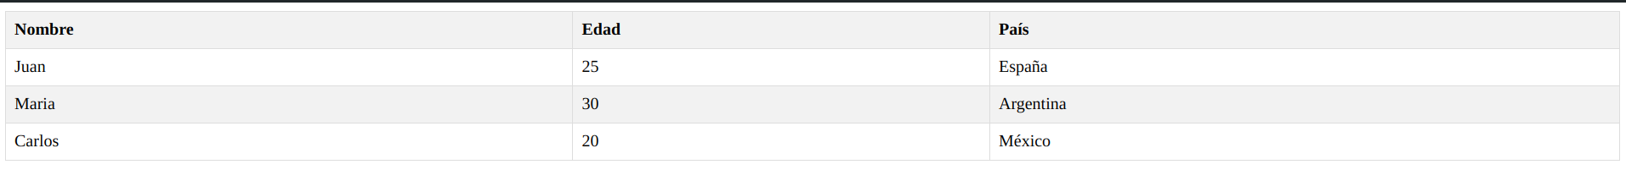

# 

# Menu

Un menú en el contexto web es una lista o conjunto de opciones que se presenta al usuario para que pueda navegar por diferentes secciones de un sitio web o realizar acciones específicas. En términos de HTML, un menú generalmente se crea utilizando listas `<ul>` (lista desordenada) o `<ol>` (lista ordenada), y luego se estiliza con CSS para que tenga el aspecto deseado. Los menús pueden incluir enlaces a otras páginas, submenús desplegables, botones de acción, entre otros elementos interactivos para mejorar la experiencia del usuario mientras navega por el sitio web.

Ejemplo de menú:

| <body>  <nav>  <ul>  <li><a href="#">Inicio</a></li>  <li><a href="#">Acerca de</a></li>  <li><a href="#">Servicios</a></li>  <li><a href="#">Contacto</a></li>  </ul>  </nav> </body> |
| --- |

| nav ul {  list-style-type: none;  margin: 0;  padding: 0;  background-color: #333;  overflow: hidden; }  nav ul li {  float: left; }  nav ul li a {  display: block;  color: white;  text-align: center;  padding: 14px 16px;  text-decoration: none; }  nav ul li a:hover {  background-color: #555; } |
| --- |

En este ejemplo, he aplicado un estilo al menú para que tenga un fondo de color oscuro (#333), y los elementos de la lista (<li>) estén flotando a la izquierda. Los enlaces (<a>) dentro de cada elemento de lista tienen un color de texto blanco y un relleno de 14 píxeles en la parte superior e inferior y 16 píxeles en los lados. Cuando pasas el cursor sobre los enlaces, el fondo cambia de color a uno más oscuro (#555) para indicar que están activos.

# 

©2024 [Kyb3r Cipher](https://kyb3rcipher.com)